Муниципальное бюджетное дошкольное образовательное учреждение «Детский сад № 248»
(МБДОУ «Детский сад №248»)

Консультация для педагогов

Тема: «Составление описательных рассказов с использованием схем, детьми младшего и старшего дошкольного возраста».

Подготовил:
воспитатель
О.С. Каморкина

Барнаул
Учить ребенка рассказывать - это значит формировать его связную речь, а речь ребёнка развивается с его мышлением. Мыслительные и языковые навыки дети приобретают при общении с окружающими. В младшем дошкольном возрасте осуществляется подготовительный этап обучения по составлению описательных рассказов. Дети этого возраста еще не могут дать самостоятельного связного изложения, поэтому взрослые должны научить их с помощью вопросов называть то, что нарисовано на картине. Речь их носит характер диалога со взрослым. Можно сказать, что полнота и последовательность передачи ребенком содержания картины целиком определяется предложенными ему вопросами. В младшем возрасте главной целью является - обогатить словарь, речь детей, научить рассматривать картины и отвечать на вопросы по их содержанию.
Большую роль играют не только вопросы взрослых, но и его высказывания, которые обобщают детские ответы и служат образцом построения предложений, расширению словарного запаса слов. При повторном рассматривании картины новые слова, словосочетания закрепляются в памяти детей.
Большое значение имеет ваша речь: она должна быть четкой, лаконичной, выразительной и понятной для вашего ребенка.
Таким образом, вы научите детей последовательно и осмысленно воспринимать картину, выделять в ней главное, отмечать яркие детали. Это активизирует мысли и чувства ребенка, обогащает его знания, развивает речевую активность. При рассматривании картины надо упражнять детей в связных высказываниях, формировать внимание к точной и эмоционально выразительной речи. Картины помогают обогатить содержание детских высказываний, усиливают желание ребенка делиться впечатлениями, мыслями, чувствами.
Описательный рассказ- это изложение характерных признаков отдельных предметов. В таком рассказе всегда присутствует много определений, обстоятельств, элементов образности.
Описательные рассказы бывают 3-х видов:
- описательные: описание одного предмета.
- сравнительные: описание 2-х предметов с контрастными признаками (причём поэтапно сопоставлять их однозначные признаки);
- объяснительные: это рассказ с элементами рассуждения и доказательств.
Методика обучению рассказу – описанию детей 3-4 лет:
- рассматривание и исследование игрушки;
- беседа с детьми;
- совместное рассказывание.
Приёмы описания игрушки: Критерии отбора игрушек:
-рассматривание; - не должны быть мелкими; ------сравнение; - могут быть одинаковыми по
-беседа с детьми; названию, но разными по
-совместное рассказывание; внешнему виду;
-вопросы взрослого; - близки к естественному виду;
-образец рассказа;
-тактильное восприятие; - должны быть безопасны.
-игра с этим предметом; - художественное слово.
Практика показывает, что данный вид рассказывания вызывает трудности. Такая деятельность утомляет детей однообразием. Составление рассказа по описанию нужно строить с опорой на мотивировки, близкие и понятные. Например игра «Магазин».

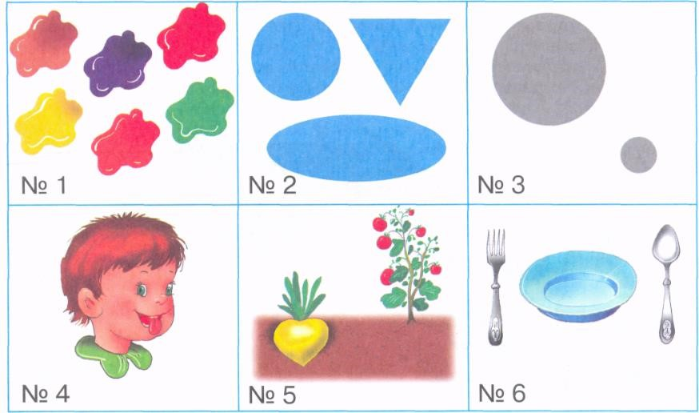
Как научить составлять описательный рассказ, используя игру «Магазин» Предложите ребёнку поиграть в магазин, например - овощной. Разложите на столе – «прилавке» игрушки и объясните, что вы будете продавцом, а ребёнок
покупателем. Но поставьте перед ребёнком условие, что игрушку вы продадите, если ребёнок опишет её, но не станет называть. Для детей 3 – 4 лет можно предложить описывать предмет по 2 - 3 признакам: форме, цвету и вкусу.
Примерные образцы рассказа:
для детей 3 – 4 лет: «Он круглый, оранжевый, сладкий…»

Можно использовать такую разновидность составления рассказа, как занятие – выставка. Взрослый организует выставку предметов. Выбирает экскурсовода и посетителей. Например, мама и папа, бабушка и дедушка могут быть посетителями, а ребёнок экскурсоводом. Ребёнок должен, как можно подробнее, рассказать вам обо всех предметах на выставке, ответить на все ваши вопросы. Экспонатами выставки могут быть любые предметы: игрушки, посуда, спортивный инвентарь и даже собственные рисунки вашего ребёнка.
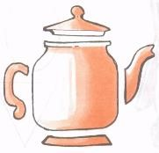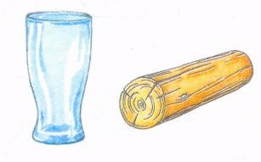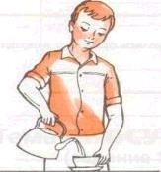

Примерные образцы рассказа: для детей 3 – 4 лет: «Это посуда. Тут кастрюля, там половник. Они нужны, чтобы варить суп».
Ещё можно использовать игру – соревнование и рассказывать об игрушках.
Игрушка ближе всего ребёнку и это не будет выглядеть как занятие. Эта игра -занятие больше всего подходит для детей младшего дошкольного возраста (3 – 4 лет).
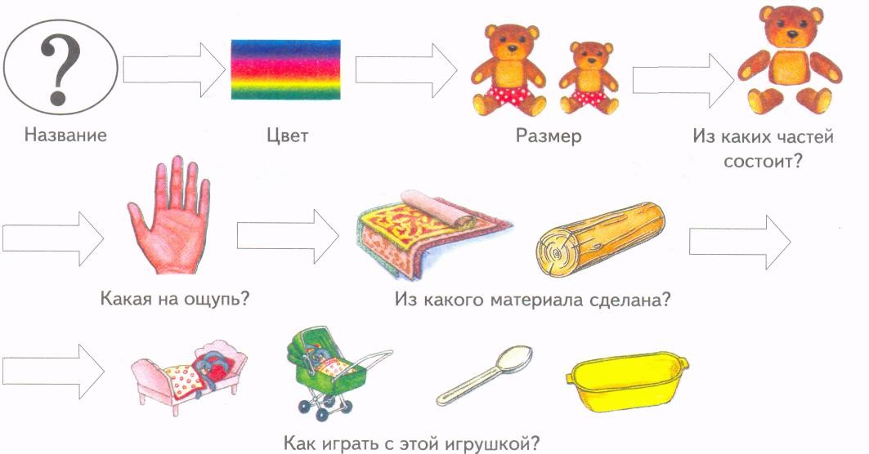

Сначала взрослый составляет описательный рассказ, выбрав любую игрушку. На пример: «Это медведь. У него густая коричневая шерстка, чёрные глаза. У медведя весёлая мордочка. Он одет в розовые шортики. Мне очень нравится эта игрушка».
- Затем предложите ребёнку описать любую игрушку самостоятельно.
- Научив ребёнка описывать игрушки, можно перейти к описанию животных. Взрослый составляет описательный рассказ, выбрав любого животного. Как и в игре в «магазин», в зависимости от возраста, увеличивается количество признаков, по которым ребёнок должен описать животное.
- Взрослый составляет описательный рассказ, выбрав любого животного.
Например, «В лесу я встретила ёжика. Сам он серый, с белыми острыми колючками. У ёжика короткие лапы и хитрая мордочка. Ёж был очень симпатичный».
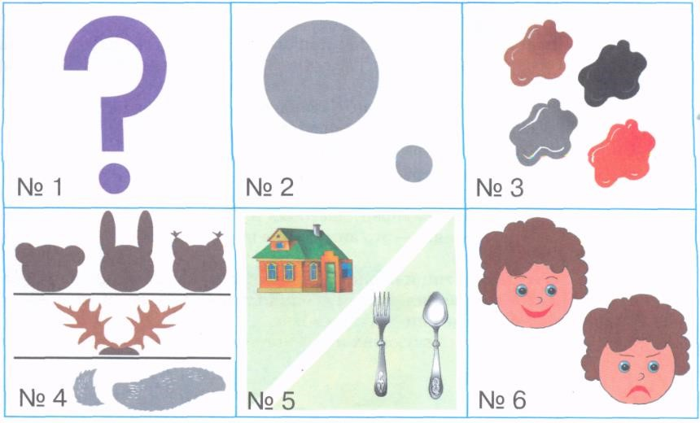
- Затем предложите ребёнку описать любого животного самостоятельно. После того, как ребёнок научился составлять элементарные описательные рассказы, можно попробовать описывать предметы, сравнивая друг с другом. Сравнивать можно: - описывая два предмета по очереди (например): «Лось большое животное. По цвету он тёмно-коричневый. Рога у него широкие, низкие и расходятся в разные стороны. Олень меньше лося. Окрашен он в серо белый цвет. Рога у оленя высокие, ветвистые). Особенности обучения детей составлению описательных рассказов, предусматривает обучение детей построению описательных и повествовательных высказываний сначала совместно со взрослым, а потом самостоятельно. Поскольку описание содержит, прежде всего, выделение самых разнообразных признаков объекта, на 1 этапе обучения привлекайте внимание детей к особенностям объекта (т.е. учите детей наблюдать и фиксировать в речи то, что они видят, слышат, осязают).
На данном этапе можно проводить следующие игры:
«Про кого я говорю?»; «Угадай, что за зверь?».
Цель: развивать наблюдательность, умение ориентироваться на основные признаки описываемого предмета. Взрослый описывает кого-либо из детей группы, называя несколько деталей внешнего вида и одежды, дети определяют о ком идет речь. Затем дети сами выделяют характерные признаки предметов и объектов в играх и упражнениях типа:
«Скажи какой?».
Цель: учить выделять признаки предметов. Взрослый вынимает из коробки предметы, называет их, а дети указывают на какойлибо признак, например: «Это груша. Она желтая, похожа на лампочку…».
«Кто, что умеет делать?».
Цель: учить подбирать глаголы, обозначающие характерные действия животных. Детям показывают животное, а они называют действия, характерные для этого животного. Например: кошка – мяукает, мурлычет, царапается, пьет молоко, ловит мышей, играет клубком; собака – лает, сторожит, кусается, грызет кости, рычит, виляет хвостом, бегает.
«Кто больше действий назовет».
Цель: подбирать глаголы, обозначающие действия. Детям задаются вопросы, требующие использования при ответе глаголов. Например: что можно делать с цветами? – рвать, нюхать, дарить, сажать, поливать. Что делает дворник? Продавец? Парикмахер? Мама? Что можно делать с мячом?
«Кто больше увидит и назовет».
Цель: учить выделять и обозначать словом части предмета, его внешние признаки. Когда дети стали называть 3 – 4 признака предмета, можно переходить на следующий этап обучения. На 2 этапе подводите детей к целостному описанию, т.е., к описанию, содержащему все структурные части: начало – называние объекта, середина – перечисление признаков и действий, конец – отношение к нему (понравился? Чем?).
Ведущим приемом в обучении составлению описательных рассказов в младшей группе используется совместное рассказывание. Начинать надо со сравнительного описания, когда два объекта сравниваются между собой.
При составлении описательных рассказов с детьми младшего дошкольного возраста следует помнить о необходимости мотивации речевой деятельности. Мотивация должна исходить из условий естественного общения. Так, обычно мы пользуемся описательным типом речи, если хотим сделать кому-то комплимент, подмечая какие-либо достоинства внешности и характера человека. С детьми мы тоже хвалим кого-то: куклы спорят, кто из них наряднее, разрешим их спор, расскажем, какие они красивые, похвалим их. По обучению описательному рассказыванию в качестве методических приемов обучения используем вопросы и указания, образец, совместное рассказывание. Эти же приемы используются и при описании детьми предметов и картинок. В описании по памяти (о своей любимой игрушке, домашнем животном, новом платье) используется прием параллельного описания.
Развитие речи является важнейшим условием успешности обучения ребёнка в школе. И вопрос о проблеме развития связной речи всегда являлся одним из самых актуальных. Из моего опыта и опыта моих коллег видно, как сложно детям овладеть свободным высказыванием. Поэтому из маленьких капелек собираются большие водоёмы. Составление описательного рассказа – это то же маленькие капельки, которые помогут прийти к большому водоёму развёрнутой связной речи. А связная речь – это развёрнутое изложение определённого содержания, которое осуществляется логично, последовательно и точно, грамматически правильно и образно, интонационно выразительно.

